编 号：0072-2020-2021
审核员现场审核记录
企业名称：安徽晓阳不锈钢管道制造有限公司
审核员： 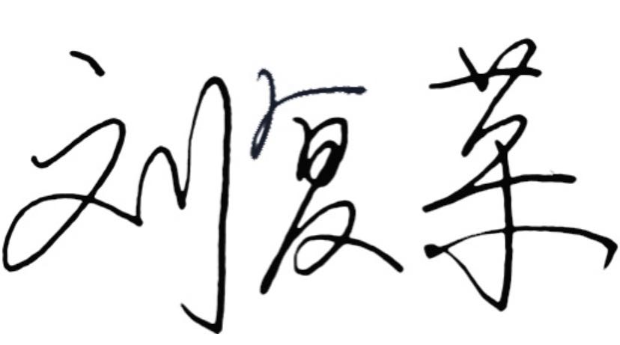
审核日期： 2021年04月26日下午至2021年04月27日上午
序号 | 审核内容  及抽样要求 | 对应的  标准条款 | 审核记录及说明 | 审核  部门 | 是否列入  不符合项
1 | 了解企业建立测量管理体系一年来的运行情况？  企业在产品质量、物料交接、能源、安全、现场管理等方面是否有顾客投诉、纠纷、处理等状况？  对投诉的处理情况？  企业组织机构有否变更？产品有否增加？  企业的产品质量、测量设备和测量过程是否持续满足顾客的测量要求？ | 5.2顾客为关注焦点 | 企业一年内日常运行中生产经营平稳，在管理、生产、经营、安全、销售等方面，比去年均有一定提升，无违反法律、法规和产品质量问题的投诉或重大质量事故发生。  企业在产品质量、物料交接、能源等诸方面无顾客投诉、纠纷情况发生。  企业的组织机构无变更。  企业的产品没有增加。  企业的营业执照法人变更。原法定代表人为：杨辉，现法定代表人为：刘新星。变更日期为：2021年03月25日。登记机关为：六安市金安区市场监督管理局。  企业通过顾客满意度调查来证明满足顾客的测量要求。查《2021年测量管理体系客户满意度调查工作报告》，共发出客户满意度调查表7份，顾客满意度为98.71%。  企业今年无新增测量过程。已识别出了54个测量过程，其中12个关键过程。均已识别顾客的测量要求并导出顾客的计量要求。配备的测量设备经过验证满足顾客计量要求，测量设备的测量误差、测量范围，均满足测量过程的技术要求和标准要求。  企业对测量过程中的测量方法、测量环境条件、测量设备按照计划频次进行持续监视和控制和监视，生产的产品能够满足顾客和技术标准的要求。  企业共有15台测量设备，均纳入到测量管理体系管理范畴。 | 管理层  生产技术部  销售部  采购部  行政部 | 否
2 | 企业质量目标完成情况？ | 5.3质量目标 | 企业制定了5项质量目标。查《2020-2021年测量管理体系年度质量目标分解计划》，已对质量目标进行分解到了4个部门，符合要求。  查《2020-2021年质量目标完成情况报告》，各个部门均已按照质量目标分解计划完成了相应的目标值。 | 管理层  生产技术部  销售部  采购部  行政部 | 否
3 | 企业管理评审的时间？是单独评审还是和其它体系一起？企业最高管理者是否主持审评？频次？是否评审体系的适宜性、适应内外环境变化的能力。充分性：过程识别控制程度。有效性：评价体系改进机会和变更的需求。解决问题有哪些？ | 5.4管理评审 | 企业于2021年3月24日，开展了测量管理体系管理评审，会议由公司总经理主持，管理者代表汇报了体系运行情况。  评审的内容包括：2020年7月-2021年3月，测量管理体系运行情况、质量方针、质量目标完成情况、人力资源及培训情况、测量过程控制情况、设备溯源性管理等，覆盖了企业4个部门。会议肯定了企业测量管理体系的充分性、有效性和适宜性，对企业内审和体系运行过程中发现的问题制定了整改措施，落实了责任部门并编制了评审报告。  管理评审结论为：公司测量管理体系有效运行，符合GB/T 19022-2003标准要求。 | 管理层  生产技术部  销售部  采购部  行政部 | 否
4 | 企业内审情况？企业每年进行几次测量体系内审？单独审还是结合审核？ | 8.2.3测量管理体系审核 | 企业于2021年3月3日-4日组织了企业测量管理体系内部审核。内审为1个组，对4个职能部门进行了全要素的审核。内部审核发现1个不符合项。企业及时分析原因并制定了纠正措施，实施了纠正整改，并于2021年1月15日完成整改工作，1个不符合项已关闭。企业通过内审，对测量管理体系运行情况进行检查和审核，达到了发现问题及时解决问题的目的，收到了很好的效果。 | 管理层  生产技术部 | 否
5 | 企业对上年审核中发现的不符合是否进行纠正？是否制定纠正措施？验证是否满足要求。检查不合格控制的有效性。 | 8.3不合格控制 | 经审核组现场审核确认，企业2020年度测量管理体系认证审核中出具了1个不符合项:“生产技术部提供的“车间生产工艺自检记录表”中，缺少检测方法依据信息。不符合GB/T19022-2003中 7.2.4测量过程的记录条款中：“……记录内容包括（a） 实施的测量过程的完整表述……”的规定要求”，不符合“7.2.4 测量过程的记录”的要求。经审核组现场审核验证，确认企业制定的不合格控制实施可控有效，纠正措施完成情况满足标准要求，同意关闭不符合项。  企业对内审中发现的1个不符合项，已分析原因，制定了纠正措施，并按纠正措施进行了整改验证工作。不符合项已关闭。  企业编写了《不合格管理控制程序》，规定了对出现的不合格要采取措施，实施改进、有效性评价。 | 管理层  生产技术部 | 否
6 | 企业和部门对内外审中发现不合格如何采取纠正和纠正措施？查阅纠正和预防措施记录，检查其符合性和有效性。 | 8.4改进 | 企业对内审中发现的1项不符合项,涉及的条款为“6.2.4标识”，已分析原因并及时整改，不符合项已于2021年3月15日关闭。经验证不符合项均已完成了整改。  企业通过内部审核、管理评审等方式，识别监视、评价改进。进行持续改进。 | 管理层  生产技术部 | 否
7 | 计量单位使用情况？检查强制检定计划，并抽样检查计划实施的情况。 | 计量法制要求 | 企业的2只“压力表”为强检设备，均已按照计划送检。  查2021年2月17日“生产车间工艺自检记录表”1份，产品名称为：不锈钢水管，包括外径等共计5个检验项目，计量单位的使用，符合法定计量要求。 | 生产技术部 | 否
8 | 公司对标志的使用，符合相关标准和规定。公司测量管理体系认证证书  是否用于企业形象广告宣传：对企业产品招投标有哪些帮助？ | 认证证书标识的使用 | 公司对标志的使用，符合相关标准和规定。  公司测量管理体系在认证证书用于：开发国内市场及企业形象广告宣传和企业进行招投标加分用。 | 生产技术部  销售部 | 否

